Unit 4 Lesson 21: Resolvamos problemas usando las cuatro operaciones

WU Observa y pregúntate: Otra vez manzanas (Warm up)

Student Task Statement
¿Qué observas? ¿Qué te preguntas?
Un agricultor recogió algunas manzanas.
Algunas de las manzanas están empacadas en cajas y algunas no.

1 Una aventura con manzanas

Student Task Statement
Un agricultor recogió algunas manzanas. Algunas de las manzanas están empacadas en cajas y algunas no.
Escoge 4 números de la lista que describan correctamente la situación. Úsalos para llenar una fila de la tabla. Prepárate para explicar por qué tiene sentido juntar esos 4 números.
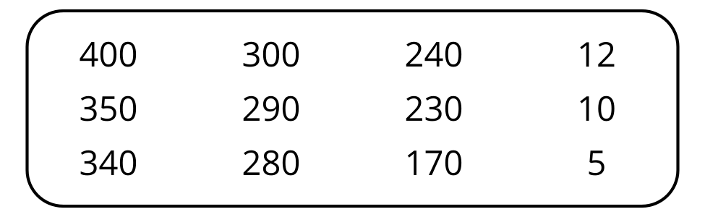
número total de manzanas | número de manzanas que no están en cajas | número de cajas | número de manzanas en cada caja

2 Días de manzanas

Student Task Statement
Tyler y Clare ayudan durante un festival en una huerta de manzanas.
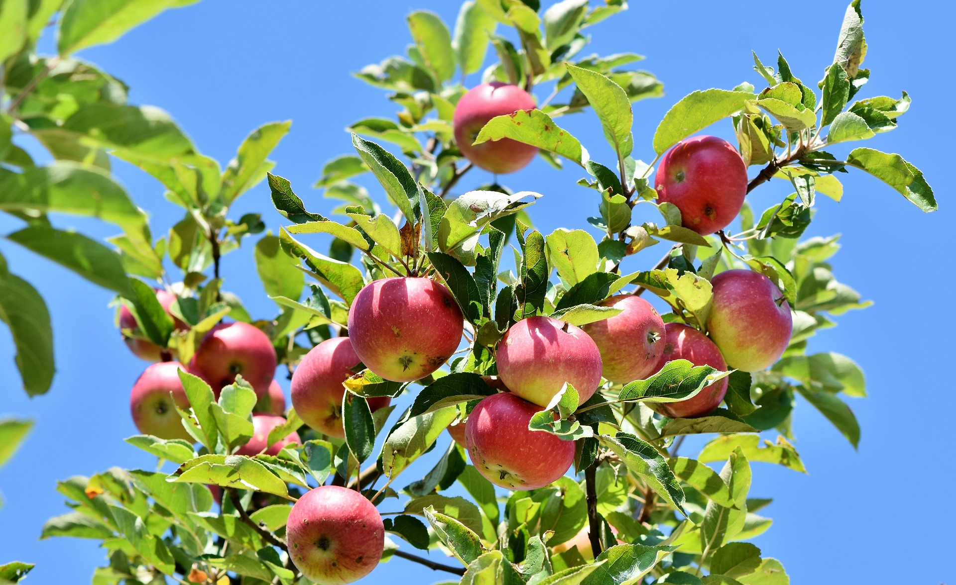
- Tyler apila manzanas para vender en el evento. Tiene 85 manzanas para apilar. Ya ha hecho 5 filas de 10 manzanas. ¿Cuántas manzanas quedan?
  - Escribe una ecuación que represente esta situación. Usa una letra para representar la cantidad desconocida.
  - Resuelve el problema. Explica o muestra tu razonamiento.
- Clare ayuda a vender alimentos horneados en el evento. Un cliente compra 8 brownies que cuestan $3 cada uno. Clare mete ese dinero en la caja del dinero y ahora hay $125 en la caja. ¿Cuánto dinero había en la caja antes de esa compra?
  - Escribe una ecuación que represente esta situación. Usa una letra para representar la cantidad desconocida.
  - Resuelve el problema. Explica o muestra tu razonamiento.
- En el mercado de la huerta había 200 tarros de puré de manzana para la venta. Al final del evento, se habían vendido 184 tarros. El resto de los tarros se repartió por igual entre 4 personas que trabajan en la huerta. ¿Cuántos tarros de puré de manzana recibió cada persona?
  - Escribe una ecuación que represente esta situación. Usa una letra para representar la cantidad desconocida.
  - Resuelve el problema. Explica o muestra tu razonamiento.
© CC BY 2021 Illustrative Mathematics®

